МИНИСТЕРСТВО НАУКИ И ВЫСШЕГО ОБРАЗОВАНИЯ
РОССИЙСКОЙ ФЕДЕРАЦИИ
ФЕДЕРАЛЬНОЕ ГОСУДАРСТВЕННОЕ БЮДЖЕТНОЕ
ОБРАЗОВАТЕЛЬНОЕ УЧРЕЖДЕНИЕ ВЫСШЕГО ОБРАЗОВАНИЯ
«ОРЕНБУРГСКИЙ ГОСУДАРСТВЕННЫЙ УНИВЕРСИТЕТ
ИМЕНИ В. А. БОНДАРЕНКО»

Институт математики и информационных технологий
Кафедра прикладной математики
КУРСОВАЯ РАБОТА
по дисциплине «Машинное обучение»
ПРИМЕНЕНИЕ МЕТОДОВ МАШИННОГО ОБУЧЕНИЯ ДЛЯ
АВТОМАТИЧЕСКОЙ КЛАССИФИКАЦИИ И АНАЛИЗА
ТОНАЛЬНОСТИ ОТЗЫВОВ КЛИЕНТОВ
ОГУ 09.04.02. 3026. 000 ОО
Руководитель
канд. техн. наук, доцент
______________ С. Т. Дусакаева
«___» ________________ 2026 г.
Студент группы 25ИСТ(м)ИИП
______________ Е. В. Решетов
«___» ________________ 2026 г.
Оренбург 2026

Утверждаю
Заведующий кафедрой прикладной математики
_________ И. П. Болодурина
«____»____________ 2026 г.
ЗАДАНИЕ

на выполнение курсовой работы

студенту Решетову Евгению Владимировичу

по направлению подготовки 09.04.02 Информационные системы и технологии
по дисциплине Машинное обучение

Тема работы Применение методов машинного обучения для автоматической классификации и анализа тональности отзывов клиентов
Срок сдачи студентом работы «__» _______ 2026 г.
Цель и задачи работы:
Цель – провести сравнительное исследование методов машинного обучения для автоматической трёхклассовой классификации тональности русскоязычных клиентских отзывов на корпусе RuReviews.
Задачи:
провести обзор методов анализа тональности и обосновать выбор корпуса RuReviews;
выполнить математическую постановку задачи, описать векторизацию текста и алгоритмы классификации;
реализовать программный конвейер с подбором гиперпараметров и сравнением моделей на едином протоколе;
проанализировать результаты (матрица ошибок, интерпретация признаков, калибровка) и сформулировать ограничения эксперимента.
Исходные данные к работе: открытый корпус русскоязычных товарных отзывов RuReviews, научные статьи и специализированная литература по машинному обучению и анализу тональности текста, а также материалы семинаров по дисциплине «Машинное обучение».
Перечень вопросов, подлежащих разработке: анализ предметной области анализа тональности; исследование методов машинного обучения для классификации отзывов; предварительная обработка текстовых данных; реализация алгоритмов MultinomialNB, LogisticRegression, LinearSVC, Random Forest и MLP.
Перечень графического (иллюстративного) материала: распределение классов, распределение длин отзывов, сравнение моделей, матрица ошибок, значимые признаки, калибровочные кривые.

Дата выдачи и получения задания

Руководитель «__» _______ 2026 г. С. Т. Дусакаева

Студент «__» _______ 2026 г. Е. В. Решетов

Аннотация
Курсовая работа посвящена сравнительному исследованию методов машинного обучения для автоматической трёхклассовой классификации тональности русскоязычных клиентских отзывов. В первом разделе выполнен анализ предметной области и обзор методов документной тональности: обоснован выбор корпуса RuReviews, рассмотрены TF-IDF и классические алгоритмы (DummyClassifier, MultinomialNB, LogisticRegression, LinearSVC, Random Forest, MLP), а также метрики качества с акцентом на macro-F1.
Во втором разделе приведены математическая постановка задачи многоклассовой классификации, формулы TF-IDF и метрик, теоретическое описание линейных моделей, деревьев, ансамблей и нейросети, вопросы калибровки вероятностей и протокол воспроизводимого эксперимента без использования тестовой выборки на этапе подбора гиперпараметров. В третьем разделе описаны подготовка данных и разбиение 60/20/20, вычислительный эксперимент и анализ результатов: матрица ошибок, поклассовые показатели, интерпретация коэффициентов логистической регрессии и проверка сигмоидальной калибровки.
Эксперимент выполнен на корпусе RuReviews (86 257 уникальных отзывов о товарах категории «женская одежда и аксессуары» после очистки). Наилучший результат на отложенном тесте показала LogisticRegression: accuracy = 0,749, macro-F1 = 0,750, ROC-AUC = 0,898. Наиболее сложным оказался нейтральный класс; линейная модель превзошла Random Forest и MLP, а сигмоидальная посткалибровка не улучшила Brier score и log loss, поэтому отклонена. Результаты ориентированы на прототип мониторинга отзывов интернет-магазина; программный код приведён в приложении А.
Работа выполнена на 39 страницах, содержит 20 источников, 6 рисунков, 6 таблиц и одно приложение.

СОДЕРЖАНИЕ
Введение
1 Анализ предметной области и обзор методов
1.1 Актуальность задачи и корпус данных
1.2 Методы анализа тональности
1.3 Выбор методов и метрики качества
2 Методы и организация исследования
2.1 Математическая постановка задачи
2.2 Векторизация текста и алгоритмы классификации
2.3 Метрики, калибровка и дизайн эксперимента
3 Экспериментальные результаты и их обсуждение
3.1 Анализ и подготовка данных
3.2 Вычислительный эксперимент
3.3 Анализ результатов
Заключение
Список использованных источников
Приложение А (обязательное) Листинг

ВВЕДЕНИЕ
В условиях развития электронной коммерции и социальных сетей объёмы текстовых отзывов о товарах и услугах непрерывно растут. Автоматическая классификация тональности таких сообщений позволяет оперативно выявлять негативный опыт клиентов, оценивать восприятие ассортимента и поддерживать принятие управленческих решений без сплошной ручной разметки.
Несмотря на доступность готовых программных интерфейсов, задача построения собственной модели остаётся актуальной для учебных и исследовательских проектов: требуется сравнить классические алгоритмы машинного обучения на едином протоколе, корректно разделить выборки, подобрать гиперпараметры без утечки тестовых данных и интерпретировать ошибки.
Актуальность темы исследования обусловлена необходимостью применения формальных методов машинного обучения — постановки задачи оптимизации, выбора метрик и воспроизводимого экспериментального протокола — к практических данным русскоязычных товарных отзывов. В рамках дисциплины «Машинное обучение» изучаются линейные модели, деревья решений, ансамбли и нейронные сети; курсовая работа связывает эти методы с задачей анализа тональности.
Целью данной работы является исследование и практическое применение методов машинного обучения для автоматической классификации тональности русскоязычных клиентских отзывов.
Объект исследования — процесс автоматической классификации тональности текстовых отзывов.
Предмет исследования — методы векторизации текста, алгоритмы классификации и метрики качества моделей машинного обучения.
Для достижения поставленной цели необходимо решить следующие задачи:
— провести обзор методов анализа тональности и обосновать выбор корпуса RuReviews;
— выполнить математическую постановку задачи, описать векторизацию текста и алгоритмы классификации;
— реализовать программный конвейер с подбором гиперпараметров и сравнением моделей на едином протоколе;
— проанализировать результаты (матрица ошибок, интерпретация признаков, калибровка) и сформулировать ограничения эксперимента.
Методы исследования включают анализ научной и учебной литературы по обработке естественного языка и машинному обучению, математическую формализацию задачи многоклассовой классификации, разведочный анализ данных, компьютерное моделирование и сравнительный анализ результатов по метрикам accuracy, macro-F1, ROC-AUC и log loss.
Практическая значимость работы состоит в обоснованном выборе базового алгоритма для прототипа системы мониторинга отзывов интернет-магазина и в готовом воспроизводимом пайплайне на Python с сохранёнными результатами эксперимента.
Структура работы включает аналитический обзор, теоретико-методическую главу и экспериментальное исследование. Приложение А содержит полный листинг экспериментального сценария.
Научная новизна работы для уровня курсового проекта заключается не в предложении принципиально нового алгоритма, а в целостном воспроизводимом сравнении классических методов на русскоязычном товарном корпусе с контролем утечек, анализом калибровки и интерпретацией признаков. Такой дизайн соответствует требованиям дисциплины и позволяет обоснованно выбрать базовую модель для прикладного прототипа.
Работа опирается на открытые программные средства и открытый набор данных, что обеспечивает проверяемость результатов. Все ключевые числа, приведённые в таблицах и на рисунках, получены одним сценарием src/run_experiment.py и сохранены в каталоге results/. Это исключает расхождение между текстом отчёта и фактическим экспериментом.
1 АНАЛИЗ ПРЕДМЕТНОЙ ОБЛАСТИ И ОБЗОР МЕТОДОВ
1.1 Актуальность задачи и корпус данных
Клиентский отзыв одновременно содержит оценку результата покупки, описание свойств товара и сигнал о качестве обслуживания. При большом потоке сообщений последовательная ручная разметка становится дорогостоящей и подверженной субъективности экспертов. Автоматический анализ тональности (sentiment analysis) позволяет масштабировать обработку текстов и выделять приоритетные обращения.
В работе решается задача документной тональности: каждому отзыву назначается ровно один из трёх классов — negative, neutral или positive. Такое решение не заменяет аспектный анализ, при котором отдельно оцениваются ткань, размер, доставка и сервис, но даёт быстрый агрегированный индикатор удовлетворённости. Для службы поддержки особенно важен класс негативных отзывов: его пропуск может привести к эскалации конфликта и потере клиента.
Практическая ценность модели определяется не только средней точностью. Ошибка пропуска негативного отзыва повышает риск негативного сарафанного радио, а ложная тревога увеличивает нагрузку операторов. Поэтому в эксперименте используются поклассовые метрики и анализ матрицы ошибок, а не единственное значение accuracy.
Эксперимент основан на наборе RuReviews, опубликованном Сметаниным и Комаровым вместе с описанием построения корпуса [1]. Он содержит русскоязычные отзывы о женской одежде и аксессуарах и трёхклассовую разметку тональности, полученную из пользовательских оценок. Исходный файл включает 90 000 записей; после очистки для моделирования остаётся 86 257 текстов.
Разметка, полученная из рейтинга, масштабируема, но не безошибочна. Пользователь способен поставить высокую оценку и одновременно описать недостаток либо использовать иронию, сравнение и контекстные обороты. Поэтому часть ошибок модели может отражать шум меток, а не только слабость алгоритма. Это ограничение учитывается при анализе высокоуверенных ошибок.
Предметная область ограничена категорией женской одежды и аксессуаров. Результаты характеризуют именно этот домен: перенос на отзывы о технике, продуктах питания или финансовых услугах потребует отдельной внешней проверки. Вместе с тем выбранный корпус достаточно велик и сбалансирован для сравнительного учебного эксперимента.
1.2 Методы анализа тональности
Модель машинного обучения принимает числовой вектор, поэтому текст требуется представить в признаковом пространстве. Схема TF-IDF усиливает термы, часто встречающиеся в конкретном документе и относительно редкие по корпусу [2, 9]. Это классический и хорошо интерпретируемый подход к классификации текстов, особенно при разреженных признаках.
Словные n-граммы хорошо интерпретируются, однако чувствительны к опечаткам и морфологии. Символьные n-граммы устойчивее к вариантам окончаний и не требуют отдельного морфологического анализатора, что полезно для русского языка. В эксперименте для линейных моделей использовались оба варианта: словный TF-IDF для логистической регрессии и Naive Bayes, символьный — для LinearSVC.
Контекстные трансформеры, включая BERT [5, 13], способны моделировать зависимость значения слова от окружения и служат естественным направлением продолжения исследования. Однако их обучение и вывод существенно дороже классических моделей. В рамках курсовой работы акцент сделан на воспроизводимых классических методах, соответствующих содержанию семинаров дисциплины.
Multinomial Naive Bayes оценивает вероятность класса при условной независимости признаков. Допущение упрощает реальный язык, но модель быстро обучается и часто даёт сильную отправную точку для текстовой классификации [15].
Логистическая регрессия минимизирует логарифмическую функцию потерь, что эквивалентно максимизации условного правдоподобия классов. В многоклассовом случае параметры образуют набор линейных дискриминантов с softmax-нормализацией. Метод хорошо работает с разреженным TF-IDF и допускает L2-регуляризацию.
Линейный метод опорных векторов максимизирует разделяющую полосу и давно применяется к высокоразмерной классификации текста [3, 4]. Random Forest и MLP добавляют нелинейные альтернативы: ансамбль деревьев и нейросетевой перцептрон, изученные на семинарах по деревьям решений, ансамблям и нейронным сетям.
Таблица 1 — Сопоставление исследуемых методов
Метод | Тип | Сильные стороны | Ограничения
Dummy | Базовая линия | Нижняя граница качества | Не использует текст
MultinomialNB | Вероятностный | Скорость, простота | Независимость признаков
LogReg | Линейный | Интерпретируемость, TF-IDF | Линейная граница
LinearSVC | Линейный | Высокая размерность | Слабее вероятности
RandomForest | Ансамбль | Нелинейность | SVD-сжатие признаков
MLP | Нейросеть | Нелинейные зависимости | Нужен подбор архитектуры

Из таблицы 1 следует, что выбранные методы дополняют друг друга. MultinomialNB служит быстрым вероятностным ориентиром, линейные модели непосредственно работают с разреженным TF-IDF, а Random Forest и MLP проверяют, даёт ли нелинейность прирост на выбранном представлении.
1.3 Выбор методов и метрики качества
Accuracy показывает долю всех верных ответов, но при неравных классах может скрыть систематическое игнорирование меньшинства. В RuReviews классы близки по объёму, поэтому accuracy информативна, однако основной критерием выбора модели выбран macro-F1: он усредняет F1 по классам с равными весами.
ROC-AUC в многоклассовом варианте one-vs-rest оценивает ранжирование каждого класса относительно остальных. Log loss штрафует уверенные ошибочные вероятности сильнее, чем неуверенные, и полезен при анализе калибровки. Итоговая тестовая выборка должна использоваться после выбора семейства и гиперпараметров. Многократный выбор по test превращает её в скрытую validation и даёт оптимистичную оценку.
Ранние исследования автоматической тональности показали, что задача не сводится к подсчёту положительных и отрицательных слов: стандартные классификаторы текста способны учитывать сочетания признаков и превосходить простые словарные правила [11, 12].
Для русского языка существенны богатая морфология, свободный порядок слов, согласование и большое число словоформ. Символьные n-граммы частично компенсируют морфологическую вариативность без лемматизации. Нормализация «ё→е», приведение к нижнему регистру и замена URL/чисел маркерами уменьшают шум словаря.
Современный рубеж качества связан с трансформерами, основанными на механизме внимания [13]. Многоязычный BERT и русскоязычные варианты RuBERT переносят предварительно обученные контекстные представления [5, 14]. Критерий выбора промышленной модели должен учитывать не только максимальную метрику, но и стоимость переобучения, интерпретируемость и требования к latency. Линейное решение проще версионировать и объяснять бизнесу.
Вывод по разделу 1. На основе обзора для эксперимента выбраны TF-IDF-представление и шесть семейств классификаторов, покрывающих базовую линию, вероятностный подход, линейные модели, ансамбль деревьев и нейросеть. Основной метрикой принят macro-F1 при обязательном контроле accuracy, ROC-AUC и матрицы ошибок.
2 МЕТОДЫ И ОРГАНИЗАЦИЯ ИССЛЕДОВАНИЯ
2.1 Математическая постановка задачи
Пусть размеченная выборка состоит из пар текста и класса. После векторизации каждый текст отображается в разреженный вектор, а классификатор оценивает три функции принадлежности. Формально выборка имеет вид
D = {(x_i, y_i)}ᵢ₌₁ᴺ, y_i ∈ {negative, neutral, positive}
(1)
где x_i — исходный текст отзыва, y_i — метка класса, N — объём выборки. После предобработки текст преобразуется отображением φ: X → R^m в вектор признаков z_i = φ(x_i).
Задача состоит в построении решающей функции f: R^m → Y, минимизирующей ожидаемый риск
R(f) = E_{(X,Y)} [ L(Y, f(X)) ]
(2)
где L — функция потерь. На практике оптимизируется эмпирический риск с регуляризацией:
θ* = arg min_θ (1/n) Σᵢ L(y_i, f_θ(z_i)) + λ Ω(θ)
(3)
где Ω — штраф сложности модели, λ — коэффициент регуляризации. Эмпирическая оценка качества зависит от конкретного разбиения. Стратификация сохраняет доли классов в train, validation и test; удаление дубликатов до разбиения снижает риск почти идентичных примеров в разных частях выборки.
В работе рассматривается трёхклассовая постановка, соответствующая исходной разметке RuReviews, где оценки покупателей по пятибалльной шкале были свёрнуты в классы негатив / нейтрально / позитив.
2.2 Векторизация текста и алгоритмы классификации
Базовым представлением текста выбран TF-IDF (Term Frequency – Inverse Document Frequency). Для терма t в документе d:
TF-IDF(t, d) = tf(t, d) · log((1 + N) / (1 + df(t))) + 1
(4)
где tf — частота терма в документе, df — число документов с термом, N — число документов корпуса [2]. Сублогарифмическая частота (sublinear_tf) ослабляет влияние многократного повторения слова, а L2-нормализация делает сравнимыми документы разной длины:
ẑ = z / ||z||₂
(5)
Использование униграмм и биграмм (ngram_range = (1, 2)) позволяет учитывать устойчивые словосочетания («не рекомендую», «очень довольна»). Нормализация регистра и пробелов уменьшает искусственную вариативность. Замена URL и чисел унифицированными маркерами сохраняет факт их присутствия без создания множества редких токенов.
Согласно материалам семинара по логистической регрессии, для бинарного случая модель оценивает вероятность класса через сигмоиду. В многоклассовом варианте используются линейные дискриминанты и softmax:
P(y = k | z) = exp(w_kᵀz + b_k) / Σⱼ exp(w_jᵀz + b_j)
(6)
Параметры находятся минимизацией многоклассовой кросс-энтропии с L2-регуляризацией. Параметр C в реализации scikit-learn задает силу регуляризации: большие значения C соответствуют более слабой регуляризации. Для линейной модели разделяющая поверхность в исходном TF-IDF-пространстве линейна, но большое число n-грамм делает представление выразительным.
Линейный SVM оптимизирует целевую функцию, объединяющую регуляризацию и hinge-потерю [3, 4]:
min_w (1/2)||w||² + C Σᵢ max(0, 1 − y_i (wᵀz_i + b))
(7)
В многоклассовом случае применяется схема one-vs-rest. Для получения вероятностных оценок decision_function преобразуется в распределение через нормированную экспоненту. LinearSVC в эксперименте обучался на символьных n-граммах длины 3–5, что повышает устойчивость к морфологии русского языка.
Multinomial Naive Bayes оценивает апостериорную вероятность класса по формуле Байеса при допущении независимости признаков. Несмотря на упрощённость допущения, метод часто показывает конкурентоспособное качество на частотных текстовых признаках и служит важным ориентиром относительно более сложных моделей.
Дерево решений рекурсивно разбивает пространство признаков, минимизируя неоднородность узлов. Для классификации часто используется индекс Джини, рассмотренный на семинаре по деревьям решений:
Gini(t) = 1 − Σₖ pₖ(t)²
(8)
где pₖ(t) — доля объектов класса k в узле t. Одиночное дерево склонно к переобучению, особенно в высокоразмерном пространстве n-грамм.
Случайный лес (Random Forest), относящийся к методам бэггинга из семинара по ансамблям, строит набор деревьев на бутстрап-выборках и случайных подпространствах признаков; итог — голосование большинства. Для работы с разреженным TF-IDF в эксперименте применено сжатие TruncatedSVD до 120 компонент с последующей L2-нормализацией. Это компромисс: теряется часть информации словаря, но снижается размерность для ансамбля деревьев.
Многослойный перцептрон (MLP) реализует композицию аффинных преобразований и нелинейных активаций. На семинаре по нейронным сетям подчёркивается роль обратного распространения ошибки для минимизации функции потерь. В работе использован MLPClassifier с одним скрытым слоем (64 или 128 нейронов), SVD-представлением размерности 160 и ограниченным числом итераций. Такая архитектура достаточна для демонстрации нелинейного нейросетевого подхода без обучения глубоких трансформеров.
DummyClassifier со стратегией stratified задаёт нижнюю границу: модель игнорирует текст и предсказывает классы согласно их частотам в обучающей выборке. Если содержательная модель не превосходит эту базовую линию, дальнейшее обсуждение её точности лишено практического смысла.
2.3 Метрики, калибровка и дизайн эксперимента
Матрица ошибок для многоклассовой классификации содержит число объектов, реально принадлежащих классу i и предсказанных как класс j. На её основе для каждого класса определяются precision и recall:
Precision_k = TP_k / (TP_k + FP_k), Recall_k = TP_k / (TP_k + FN_k)
(9)
F1-мера класса — гармоническое среднее точности и полноты:
F1_k = 2 · Precision_k · Recall_k / (Precision_k + Recall_k)
(10)
Macro-F1 усредняет F1_k по всем классам с равными весами. ROC-AUC (one-vs-rest, macro) характеризует качество ранжирования вероятностей. Log loss и многоклассовый Brier score оценивают вероятностные прогнозы [8, 16, 18]:
Brier = (1/n) Σᵢ Σₖ (p̂_{ik} − 1[y_i = k])²
(11)
Дискриминационное качество и калибровка отвечают на разные вопросы. Модель может хорошо ранжировать отзывы, но систематически выдавать чрезмерно высокую уверенность. CalibratedClassifierCV с сигмоидальной калибровкой Плаитта [7] обучает монотонное преобразование вероятностей на кросс-валидации без использования test.
Эксперимент реализован на Python с pandas и scikit-learn. Библиотека scikit-learn предоставляет единый интерфейс fit/predict, Pipeline, реализацию TF-IDF и метрики [6]. Графики формируются средствами matplotlib и seaborn. Сценарий src/run_experiment.py загружает RuReviews, выполняет очистку, обучение, оценку и сохраняет результаты в каталоги results/ и figures/. Полный листинг приведён в приложении А.
Первая гипотеза состоит в том, что содержательные модели значительно превзойдут случайную базовую линию по macro-F1. Вторая предполагает преимущество регуляризованной линейной модели на TF-IDF над нелинейными альтернативами при ограниченном SVD-представлении. Третья гипотеза: сигмоидальная посткалибровка улучшит Brier score и log loss.
Стратифицированное разбиение 60/20/20 используется последовательно: train служит обучению кандидатов, validation — выбору конфигурации, объединение train и validation — финальному обучению, test — однократной оценке. Для каждого семейства задано небольшое осмысленное пространство параметров. Словарь TF-IDF обучается внутри Pipeline только на train, что исключает утечку информации из validation и test в признаковое пространство.
Дополнительно отметим связь с семинаром по линейной регрессии. Хотя для тональности используется классификация, идея регуляризации и компромисса смещения–дисперсии полностью сохраняется: штраф на норму весов ограничивает сложность модели в пространстве десятков тысяч TF-IDF-признаков и снижает переобучение на редких n-граммах.
Логистическая регрессия может рассматриваться как однослойная нейронная сеть с softmax-выходом. Градиент кросс-энтропии по линейным оценкам имеет вид «прогноз минус индикатор класса», что обеспечивает устойчивое обучение при высокой размерности. В реализации scikit-learn применяются методы оптимизации, пригодные для разреженных матриц.
На семинаре по ансамблям обсуждается различие бэггинга и бустинга. Бэггинг (Random Forest) усредняет модели, обученные на бутстрап-выборках; бустинг последовательно усиливает ошибки предыдущих моделей. В работе в качестве ансамблевого представителя выбран Random Forest как метод, непосредственно связанный с семинарским материалом по бэггингу. Сравнение с градиентным бустингом может быть выполнено в продолжении исследования.
Ключевой инженерный момент — TruncatedSVD перед Random Forest и MLP. Деревья и плотные сети неэффективно работают с крайне разреженным мешком слов без сокращения размерности. SVD строит плотное приближение, сохраняя основные направления вариативности TF-IDF, но может сгладить тонкие тональные маркеры. Это частично объясняет возможное отставание нелинейных моделей от линейных на выбранном протоколе.
Для текстов современным стандартом являются сети с предобучением и механизмом внимания. MLP на SVD-компонентах не имеет доступа к порядку слов и длинным зависимостям, поэтому его преимущество над линейной моделью не гарантировано. Логичным следующим шагом будет fine-tuning RuBERT на том же разбиении 60/20/20.
В соответствии с рекомендациями по курсовой работе эксперимент сопровождается файлом окружения requirements.txt, сценарием с фиксированным random_state, сохранёнными метриками и рисунками, а также ноутбуком research.ipynb. В отчёте результаты представлены таблицами и рисунками; программный код сосредоточен в одном приложении А.
Вывод по разделу 2. Задача формализована как трёхклассовая классификация с эмпирической минимизацией риска. Описаны TF-IDF, линейные модели, деревья/ансамбли, MLP, метрики и протокол эксперимента без использования теста на этапе выбора гиперпараметров. Теоретический блок закрывает вопросы, необходимые для защиты по содержанию семинаров.
3 ЭКСПЕРИМЕНТАЛЬНЫЕ РЕЗУЛЬТАТЫ И ИХ ОБСУЖДЕНИЕ
3.1 Анализ и подготовка данных
Из 90000 исходных записей исключены 178 текстов короче трёх символов после нормализации и 3565 дубликатов. Пропущенных обязательных значений и недопустимых меток не обнаружено. Итоговый объём для моделирования составил 86257 отзывов.
На обучение выделено 51753 текстов, на валидацию — 17252, на итоговый тест — 17252. Использован random_state = 42. Входом модели является только нормализованный текст. Прямые производные целевой переменной и служебные поля источника не используются, что защищает от утечки.
Таблица 2 — Сводка подготовки данных
Показатель | Значение
Исходных записей | 90000
Удалено коротких текстов | 178
Удалено дубликатов | 3565
Итого для моделирования | 86257
Негатив / нейтрально / позитив | 28833 / 28414 / 29010
Train / validation / test | 51753 / 17252 / 17252
Медианная длина текста | 96
Медианное число слов | 15

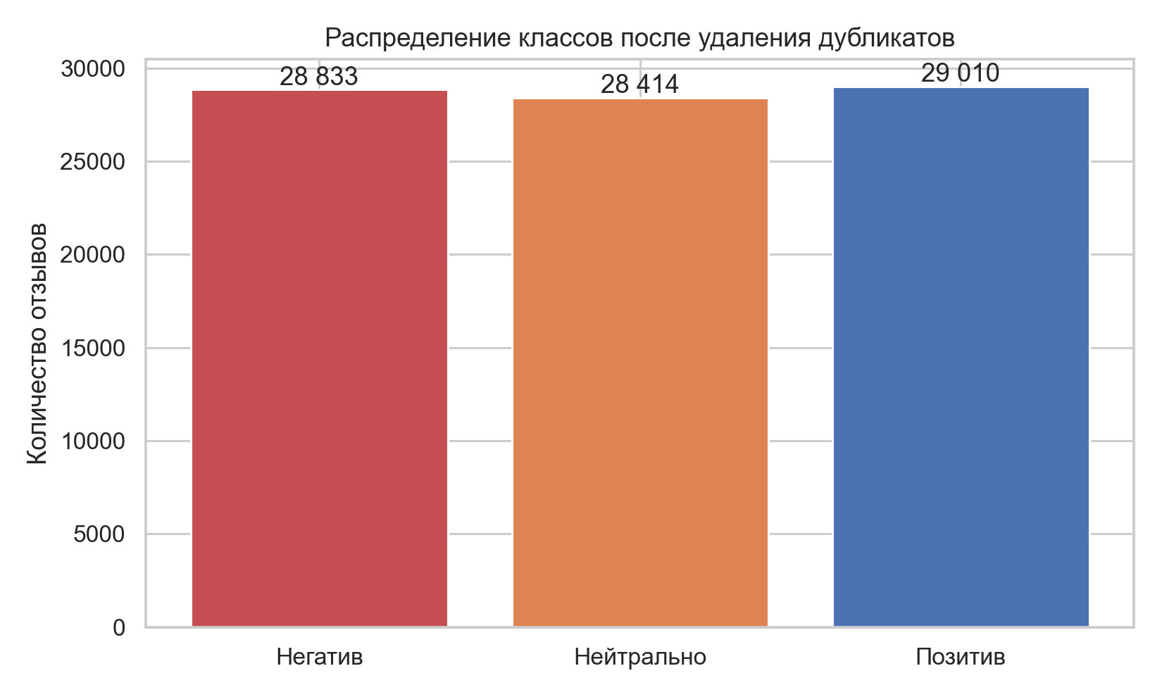
Рисунок 1 — Распределение классов после очистки
Рисунок 1 визуально подтверждает близкие объёмы трёх классов: разница между наибольшим и наименьшим классом составляет менее одного процента выборки. Поэтому доминирование одного класса не объясняет различия метрик моделей.
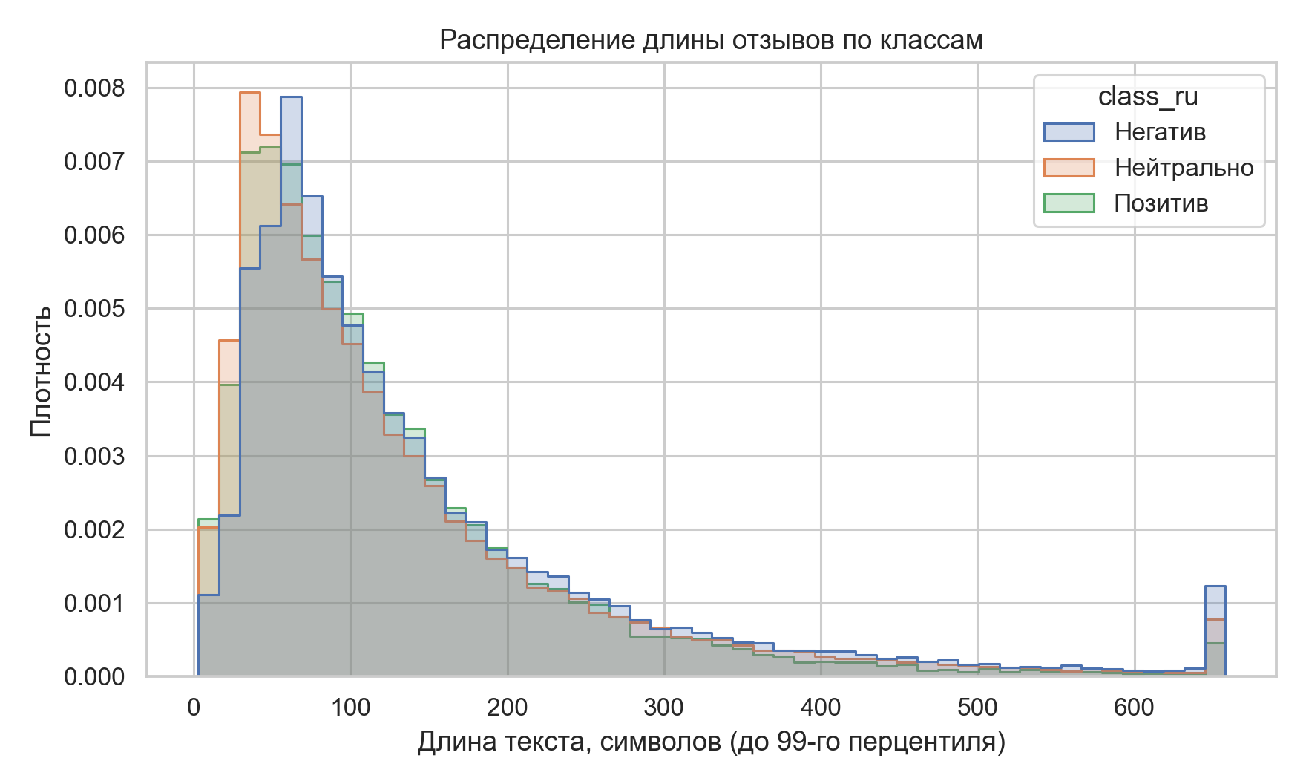
Рисунок 2 — Распределение длины отзывов
Рисунок 2 показывает правостороннюю асимметрию длины текста: основная масса отзывов короткая, а плотность постепенно уменьшается при росте числа символов. Кривые трёх классов в значительной степени перекрываются, поэтому длина сама по себе не является сильным разделяющим признаком.
3.2 Вычислительный эксперимент
В сохранённой таблице подбора содержится 14 конфигураций для 6 семейств моделей. Каждая конфигурация оценивается на одной и той же validation-части по macro-F1. Лучший вариант каждого семейства затем переобучается на объединении train и validation и один раз проверяется на test.
Таблица 3 — Полные результаты подбора конфигураций
Модель | Кандидат | Validation macro-F1
Dummy | 1 | 0,3323
MultinomialNB | 1 | 0,7359
MultinomialNB | 2 | 0,7353
MultinomialNB | 3 | 0,7347
LogisticRegression | 1 | 0,7530
LogisticRegression | 2 | 0,7514
LogisticRegression | 3 | 0,7434
LinearSVC | 1 | 0,7343
LinearSVC | 2 | 0,7268
LinearSVC | 3 | 0,7207
RandomForest | 1 | 0,6944
RandomForest | 2 | 0,6902
MLP | 1 | 0,7283
MLP | 2 | 0,7268

По таблице 3 лучшая конфигурация на validation определена отдельно для каждого семейства: LogisticRegression — кандидат 1 (macro-F1 = 0,753); MultinomialNB — кандидат 1 (0,736); LinearSVC — кандидат 1 (0,734); MLP — кандидат 1 (0,728); RandomForest — кандидат 1 (0,694); Dummy — 0,332. DummyClassifier включён как нижняя граница качества.
После выбора лучшего кандидата внутри каждого семейства модели переобучены на объединении train и validation и однократно оценены на test. Полученные различия относятся к фиксированному разбиению с random_state = 42.
Таблица 4 — Метрики моделей на тестовой выборке
Модель | Accuracy | Macro-F1 | ROC-AUC | Log loss
LogisticRegression | 0,749 | 0,750 | 0,898 | 0,581
LinearSVC | 0,737 | 0,736 | 0,890 | 0,647
MultinomialNB | 0,733 | 0,734 | 0,885 | 0,638
MLP | 0,730 | 0,732 | 0,886 | 0,606
RandomForest | 0,695 | 0,695 | 0,858 | 0,724
Dummy | 0,330 | 0,330 | 0,497 | 24,150

Таблица 4 показывает преимущество логистической регрессии по основному критерию. Ранжирование по test macro-F1: LogisticRegression — 0,750; LinearSVC — 0,736; MultinomialNB — 0,734; MLP — 0,732; RandomForest — 0,695; Dummy — 0,330. Отрыв LogisticRegression от LinearSVC составляет около 0,014 и относится к фиксированному разбиению.
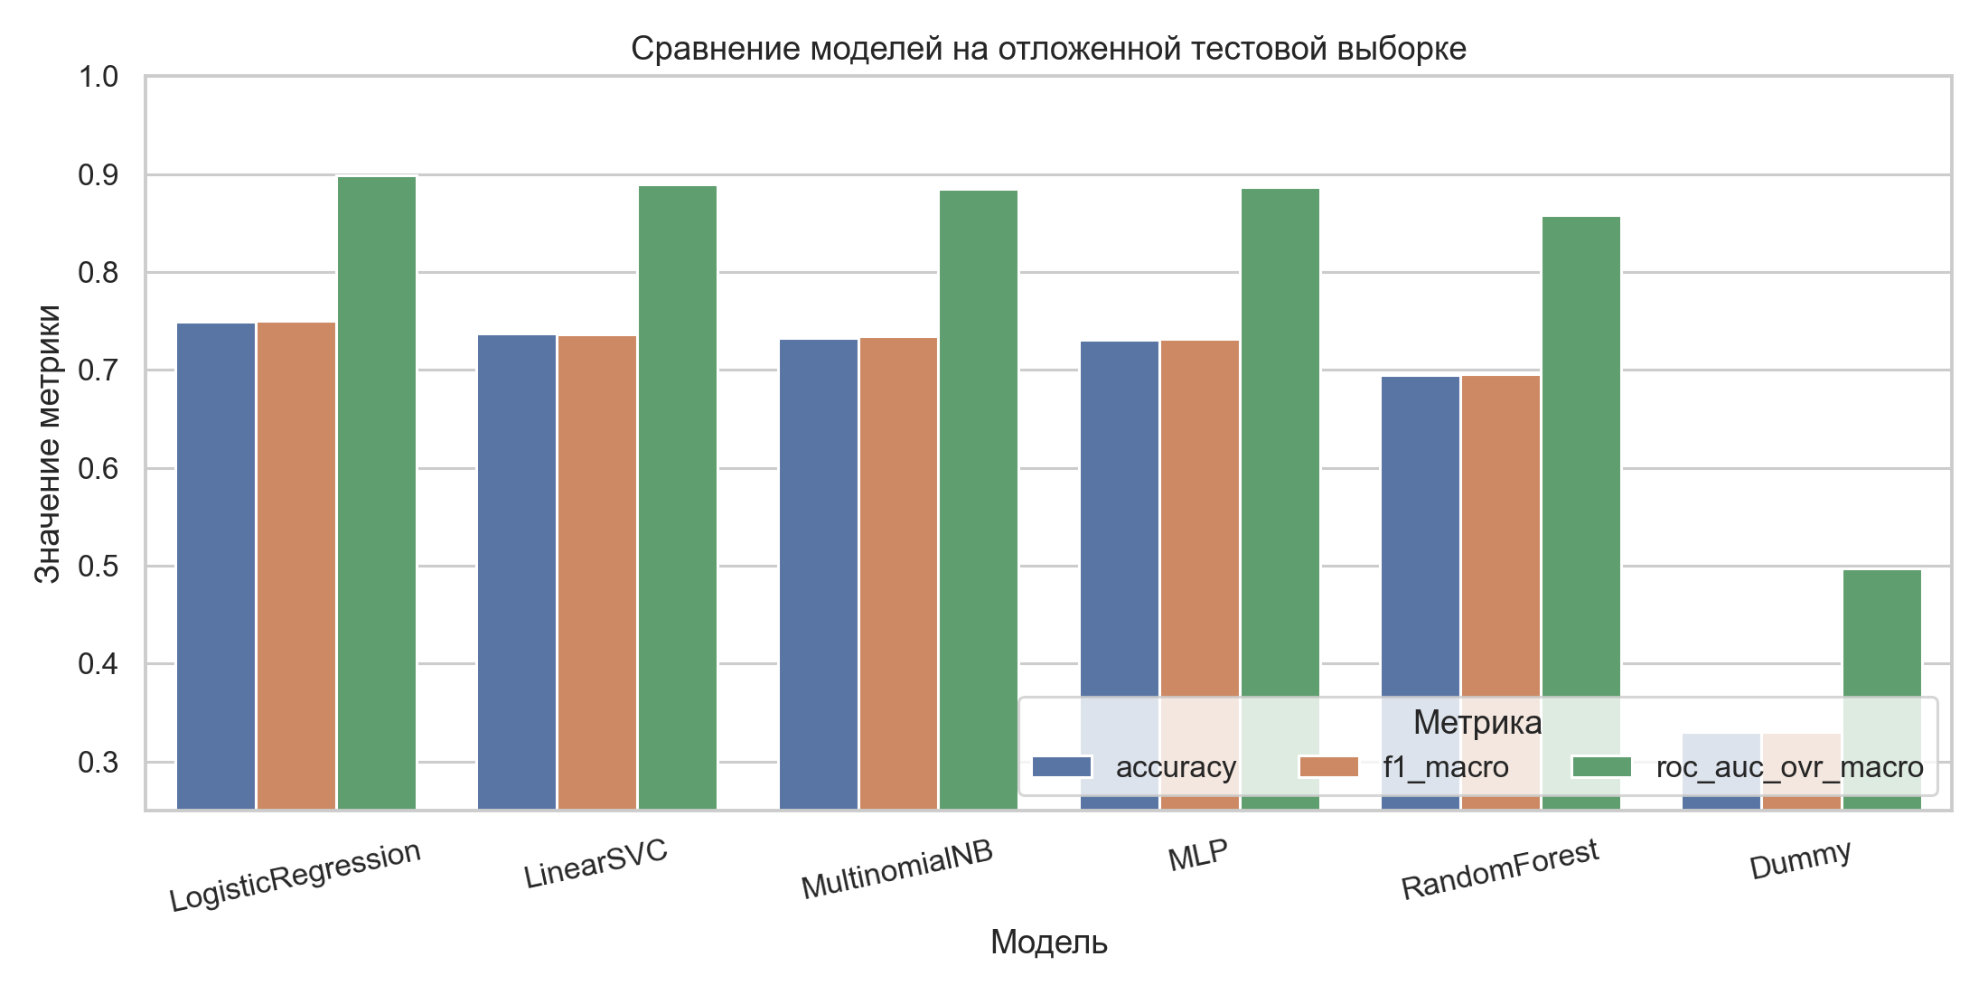
Рисунок 3 — Сравнение моделей на отложенной тестовой выборке
Рисунок 3 дополняет таблицу: ROC-AUC всех содержательных моделей выше их accuracy и macro-F1, то есть ранжирование классов лучше, чем решение по единственной максимальной оценке. Random Forest уступает линейным моделям, что согласуется с потерей информации при SVD-сжатии.
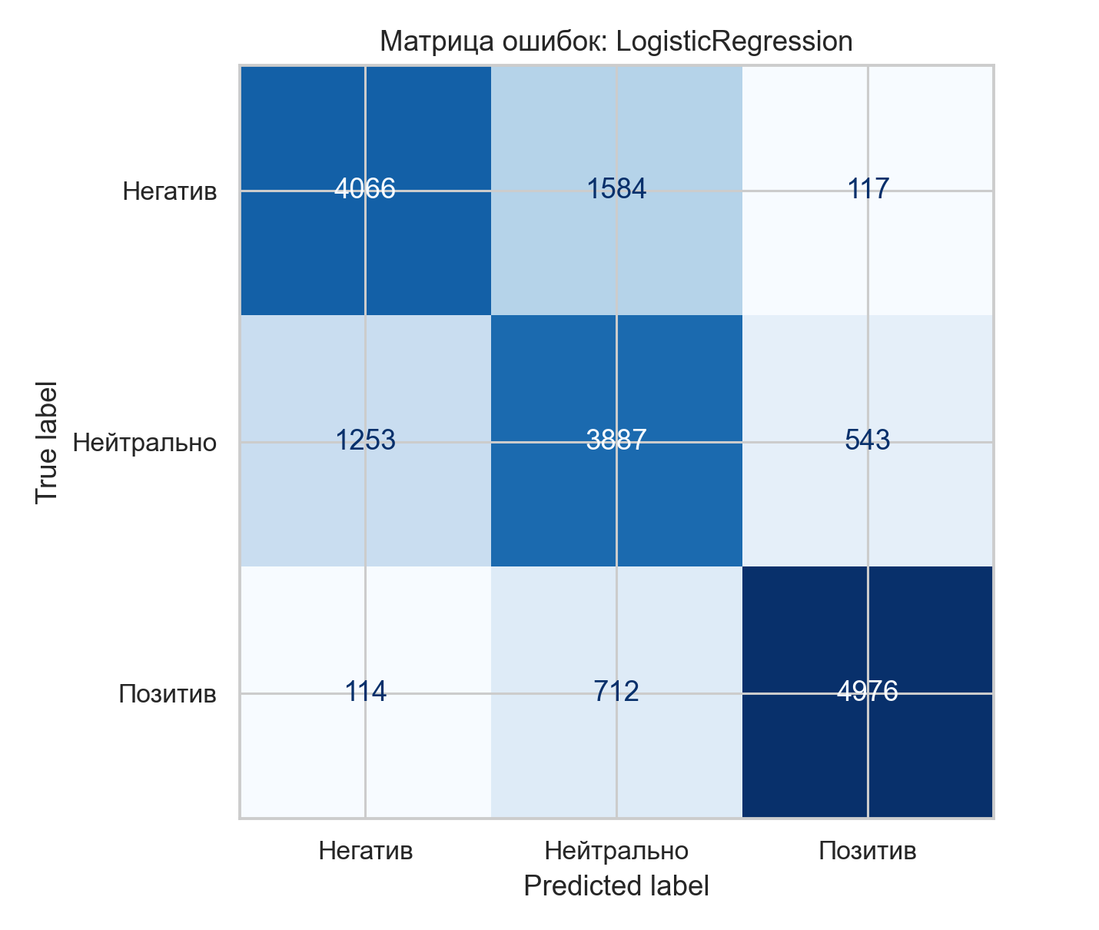
Рисунок 4 — Матрица ошибок лучшей модели (LogisticRegression)
Рисунок 4 показывает, что модель правильно распознала 4066 негативных, 3887 нейтральных и 4976 позитивных отзывов. Наиболее частая ошибка — отнесение негатива к нейтральному классу (1584 случаев) и нейтрали к негативу (1253). Путаница между крайними классами невелика.
3.3 Анализ результатов
Таблица 5 — Поклассовые результаты лучшей модели
Класс | Precision | Recall | F1 | Support
Негатив | 0,748 | 0,705 | 0,726 | 5767
Нейтрально | 0,629 | 0,684 | 0,655 | 5683
Позитив | 0,883 | 0,858 | 0,870 | 5802

Согласно таблице 5, лучше всего распознаётся позитивный класс: F1 ≈ 0,870 при recall ≈ 0,858. Наименьший F1 получен для нейтральных отзывов ≈ 0,655; именно этот класс чаще пересекается с соседними. Такое поведение типично для трёхклассовой тональности: нейтральные тексты содержат смешанные сигналы.
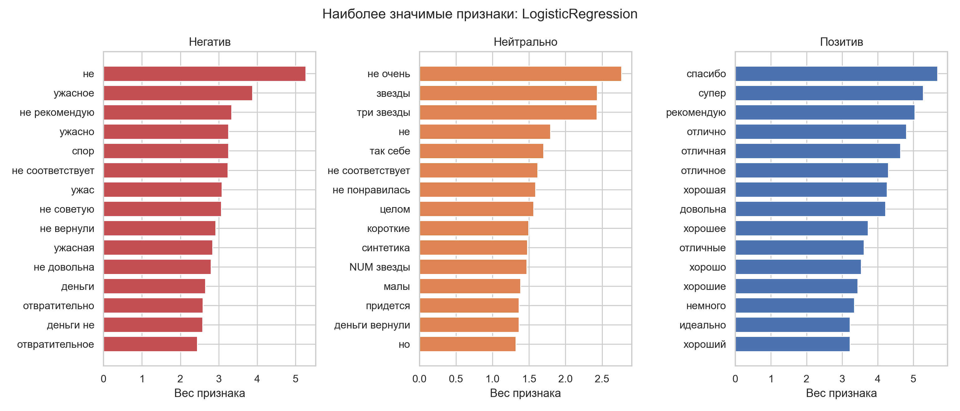
Рисунок 5 — Наиболее значимые признаки логистической регрессии
Рисунок 5 подтверждает содержательность коэффициентов логистической регрессии. Для негативного класса наиболее весомы признаки, связанные с отрицанием и сильной негативной лексикой; для позитивного — слова благодарности и высокой оценки; для нейтрального — более умеренные и описательные обороты. Интерпретируемость линейной модели является важным практическим преимуществом перед «чёрным ящиком».
Просмотр 75 ошибок с наибольшей сохранённой уверенностью выявил признаки шума меток. Например, короткие позитивные тексты могут быть размечены как neutral из-за исходного преобразования рейтинга. Следовательно, потолок качества классической модели частично ограничен качеством автоматической разметки.
Таблица 6 — Метрики калибровки
Вариант | Multiclass Brier | Log loss
До калибровки | 0,3430 | 0,5813
После sigmoid CV | 0,3459 | 0,5860

Таблица 6 показывает, что кросс-валидированный ансамбль с сигмоидальной калибровкой не улучшил вероятностные оценки. Multiclass Brier score увеличился, log loss также вырос. Поэтому для итогового решения посткалибровка отклонена. Исходные вероятности логистической регрессии уже достаточно хорошо согласованы с наблюдаемыми частотами.
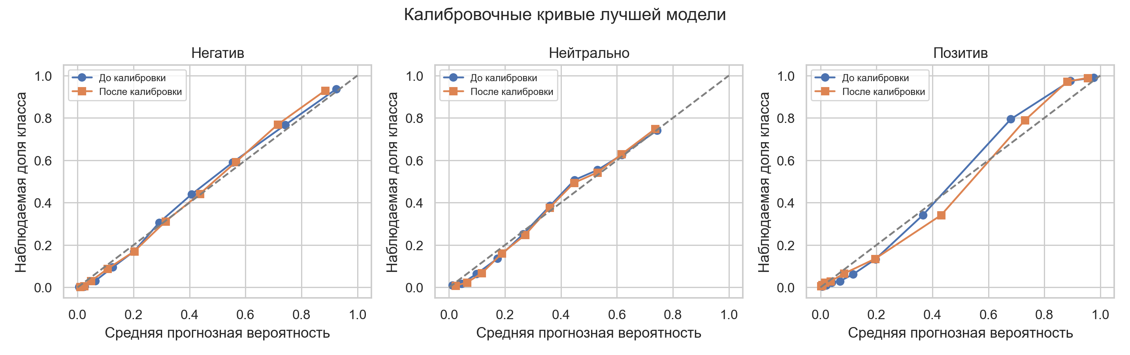
Рисунок 6 — Калибровочные кривые до и после постобработки
На рисунке 6 большинство точек расположено близко к диагонали. Наиболее заметные отклонения сосредоточены в прогнозах отдельных классов, а посткалибровка не даёт систематического улучшения. В прикладном контуре можно установить две границы уверенности: очевидно негативные отзывы направлять в приоритетную очередь, а неопределённые случаи оставлять для ручной проверки.
Исследование ограничено одним корпусом и принятой процедурой формирования меток. Не выполнена внешняя проверка на другой предметной области и оценка межэкспертной согласованности. TF-IDF слабо моделирует дальний контекст, композицию отрицаний и перенос значения. Перспективный эксперимент должен сопоставить классическую модель с русскоязычным BERT при том же разбиении данных.
На фиксированной тестовой выборке первая гипотеза получила эмпирическое подтверждение: macro-F1 LogisticRegression равен 0,750 против 0,330 у DummyClassifier. Вторая гипотеза также подтверждена в проверенных конфигурациях: линейная модель превзошла Random Forest и MLP. Третья гипотеза отклонена: сигмоидальная калибровка ухудшила Brier score и log loss.
С учётом ограничений лучшим практическим кандидатом является логистическая регрессия с TF-IDF. До внешней проверки область применимости вывода ограничивается RuReviews и близкими по стилю товарными отзывами. Развитие постановки включает аспектную тональность, активное обучение и мониторинг дрейфа данных в эксплуатации.
С практической точки зрения полученный конвейер может быть встроен в систему модерации отзывов интернет-магазина. Негативные прогнозы с высокой уверенностью направляются в приоритетную очередь поддержки, позитивные используются для витрин и подборок, а низкоуверенные и нейтральные случаи остаются для выборочной ручной проверки. Такой гибридный режим снижает стоимость разметки и повышает управляемость качества.
Отдельно следует подчеркнуть роль DummyClassifier. Без базовой линии легко переоценить абсолютные значения метрик. В данном эксперименте разрыв между лучшей моделью и Dummy превышает 0,4 по macro-F1, что подтверждает: модель действительно извлекает сигнал из текста, а не пользуется случайным угадыванием частот классов.
Сравнение LinearSVC и LogisticRegression показывает близкое качество при небольшом преимуществе логистической регрессии. Для прикладного выбора это важно: если нужны калиброванные вероятности «из коробки», предпочтительнее LogReg; если критична скорость обучения на символьных n-граммах, LinearSVC остаётся конкурентоспособной альтернативой.
Вывод по разделу 3. Эксперимент на 86 257 отзывах показал преимущество логистической регрессии (macro-F1 = 0,750, ROC-AUC = 0,898). Наиболее сложен нейтральный класс; калибровка Плаитта не потребовалась; интерпретируемые коэффициенты согласуются с предметным смыслом тональной лексики. Результаты воспроизводимы и готовы к использованию в качестве базовой линии для более сложных моделей.
ЗАКЛЮЧЕНИЕ
Поставленная цель достигнута: подготовлен корпус RuReviews, реализовано единое представление текста и экспериментально сопоставлены шесть семейств классификаторов без использования тестовой выборки на этапе выбора гиперпараметров.
На фиксированной тестовой выборке лучшей стала модель LogisticRegression: accuracy = 0,749, macro-F1 = 0,750, ROC-AUC = 0,898. Наиболее сложным оказался нейтральный класс, а ручной просмотр высокоуверенных ошибок указал на шум автоматической разметки.
Сигмоидальная кросс-валидированная калибровка ухудшила Brier score и log loss, поэтому для итогового решения она отклонена. При практическом применении рекомендуется маршрутизация низкоуверенных прогнозов на ручную обработку.
Наиболее важные направления продолжения — доверительные интервалы на повторных разбиениях, внешняя проверка на другой предметной области и сопоставление с RuBERT при неизменном протоколе оценки. Полученный пайплайн может служить базовой линией для таких сравнений.
СПИСОК ИСПОЛЬЗОВАННЫХ ИСТОЧНИКОВ
1. Smetanin S., Komarov M. Sentiment Analysis of Product Reviews in Russian using Convolutional Neural Networks // 2019 IEEE 21st Conference on Business Informatics. 2019. Vol. 1. P. 482–486.
2. Salton G., Buckley C. Term-weighting approaches in automatic text retrieval // Information Processing & Management. 1988. Vol. 24, no. 5. P. 513–523.
3. Cortes C., Vapnik V. Support-vector networks // Machine Learning. 1995. Vol. 20. P. 273–297.
4. Joachims T. Text Categorization with Support Vector Machines: Learning with Many Relevant Features // ECML-98. 1998. P. 137–142.
5. Devlin J., Chang M.-W., Lee K., Toutanova K. BERT: Pre-training of Deep Bidirectional Transformers for Language Understanding // NAACL-HLT. 2019. P. 4171–4186.
6. Pedregosa F. et al. Scikit-learn: Machine Learning in Python // Journal of Machine Learning Research. 2011. Vol. 12. P. 2825–2830.
7. Platt J. C. Probabilistic Outputs for Support Vector Machines and Comparisons to Regularized Likelihood Methods // Advances in Large Margin Classifiers. MIT Press, 1999. P. 61–74.
8. Brier G. W. Verification of Forecasts Expressed in Terms of Probability // Monthly Weather Review. 1950. Vol. 78, no. 1. P. 1–3.
9. Manning C. D., Raghavan P., Schütze H. Introduction to Information Retrieval. Cambridge University Press, 2008. 496 p.
10. Jurafsky D., Martin J. H. Speech and Language Processing. 3rd ed. draft. URL: https://web.stanford.edu/~jurafsky/slp3/ (дата обращения: 12.10.2026).
11. Pang B., Lee L., Vaithyanathan S. Thumbs up? Sentiment Classification using Machine Learning Techniques // EMNLP. 2002. P. 79–86.
12. Liu B. Sentiment Analysis and Opinion Mining // Synthesis Lectures on Human Language Technologies. 2012. Vol. 5, no. 1. P. 1–167.
13. Vaswani A. et al. Attention Is All You Need // Advances in Neural Information Processing Systems. 2017. Vol. 30. P. 5998–6008.
14. Kuratov Y., Arkhipov M. Adaptation of Deep Bidirectional Multilingual Transformers for Russian Language. 2019. arXiv:1905.07213.
15. Sebastiani F. Machine Learning in Automated Text Categorization // ACM Computing Surveys. 2002. Vol. 34, no. 1. P. 1–47.
16. Guo C., Pleiss G., Sun Y., Weinberger K. Q. On Calibration of Modern Neural Networks // Proceedings of ICML. 2017. Vol. 70. P. 1321–1330.
17. Rumelhart D. E., Hinton G. E., Williams R. J. Learning representations by back-propagating errors // Nature. 1986. Vol. 323. P. 533–536.
18. Niculescu-Mizil A., Caruana R. Predicting Good Probabilities with Supervised Learning // Proceedings of ICML. 2005. P. 625–632.
19. Breiman L. Random Forests // Machine Learning. 2001. Vol. 45. P. 5–32.
20. Hastie T., Tibshirani R., Friedman J. The Elements of Statistical Learning. 2nd ed. Springer, 2009. 745 p.

Приложение А
(обязательное)
Листинг

# Импорты необходимых библиотек
from __future__ import annotations

import json
import re
import urllib.request
from pathlib import Path

import matplotlib

matplotlib.use("Agg")
import matplotlib.pyplot as plt
import numpy as np
import pandas as pd
import seaborn as sns
from sklearn.base import clone
from sklearn.calibration import CalibratedClassifierCV
from sklearn.decomposition import TruncatedSVD
from sklearn.dummy import DummyClassifier
from sklearn.ensemble import RandomForestClassifier
from sklearn.feature_extraction.text import TfidfVectorizer
from sklearn.linear_model import LogisticRegression
from sklearn.metrics import (
ConfusionMatrixDisplay,
accuracy_score,
classification_report,
confusion_matrix,
f1_score,
log_loss,
precision_recall_fscore_support,
roc_auc_score,
)
from sklearn.model_selection import train_test_split
from sklearn.naive_bayes import MultinomialNB
from sklearn.neural_network import MLPClassifier
from sklearn.pipeline import Pipeline
from sklearn.preprocessing import Normalizer, label_binarize
from sklearn.svm import LinearSVC

# Пути проекта и параметры эксперимента
ROOT = Path(__file__).resolve().parents[1]
DATA_DIR = ROOT / "data"
RESULTS_DIR = ROOT / "results"
FIGURES_DIR = ROOT / "figures"
DATA_PATH = DATA_DIR / "ru_reviews.csv"
LICENSE_PATH = DATA_DIR / "RUREVIEWS_LICENSE.txt"
DATA_URL = (
"https://raw.githubusercontent.com/sismetanin/rureviews/master/"
"women-clothing-accessories.3-class.balanced.csv"
)
LICENSE_URL = "https://raw.githubusercontent.com/sismetanin/rureviews/master/LICENSE"
RANDOM_STATE = 42
CLASS_ORDER = ["negative", "neutral", "positive"]
CLASS_RU = {"negative": "Негатив", "neutral": "Нейтрально", "positive": "Позитив"}

# 1. Подготовка каталогов и загрузка данных
def prepare_directories() -> None:
for directory in (DATA_DIR, RESULTS_DIR, FIGURES_DIR):
directory.mkdir(parents=True, exist_ok=True)

def download_data() -> None:
"""Загрузить корпус и лицензию только при их отсутствии на диске."""
if not DATA_PATH.exists():
print("Downloading RuReviews (90,000 reviews)...")
urllib.request.urlretrieve(DATA_URL, DATA_PATH)
if not LICENSE_PATH.exists():
urllib.request.urlretrieve(LICENSE_URL, LICENSE_PATH)

# 2. Нормализация текста и очистка корпуса
def normalize_text(value: object) -> str:
"""Выполнить минимальную нормализацию без удаления отрицаний."""
text = str(value).lower().replace("ё", "е")
text = re.sub(r"<[^>]+>", " ", text)
text = re.sub(r"https?://\S+|www\.\S+", " URL ", text)
text = re.sub(r"\d+", " NUM ", text)
return re.sub(r"\s+", " ", text).strip()

def load_and_prepare() -> tuple[pd.DataFrame, dict]:
"""Очистить корпус, исправить исходную опечатку метки и удалить дубликаты."""
raw = pd.read_csv(DATA_PATH, sep="\t", encoding="utf-8")
raw.columns = [str(column).strip() for column in raw.columns]
initial_rows = len(raw)
missing = int(raw[["review", "sentiment"]].isna().any(axis=1).sum())
data = raw.dropna(subset=["review", "sentiment"]).copy()
data["text"] = data["review"].map(normalize_text)
data["sentiment"] = (
data["sentiment"]
.astype(str)
.str.strip()
.str.lower()
.replace({"neautral": "neutral"})
)
invalid_labels = int((~data["sentiment"].isin(CLASS_ORDER)).sum())
data = data[data["sentiment"].isin(CLASS_ORDER)].copy()
short_texts = int((data["text"].str.len() < 3).sum())
data = data[data["text"].str.len() >= 3].copy()
duplicates = int(data.duplicated(subset=["text"]).sum())
data = data.drop_duplicates(subset=["text"]).reset_index(drop=True)
data["text_length"] = data["text"].str.len()
data["word_count"] = data["text"].str.split().str.len()
counts = data["sentiment"].value_counts()
summary = {
"dataset": "RuReviews",
"source": DATA_URL,
"license": "Apache-2.0",
"initial_rows": initial_rows,
"missing_rows_removed": missing,
"invalid_labels_removed": invalid_labels,
"short_texts_removed": short_texts,
"duplicate_texts_removed": duplicates,
"modeling_rows": len(data),
"class_counts": {label: int(counts.get(label, 0)) for label in CLASS_ORDER},
"median_text_length": float(data["text_length"].median()),
"mean_text_length": float(data["text_length"].mean()),
"median_word_count": float(data["word_count"].median()),
}
return data, summary

# 3. Разведочный анализ данных (графики)
def make_plots_eda(data: pd.DataFrame) -> None:
"""Сохранить основные графики разведочного анализа данных."""
sns.set_theme(style="whitegrid", palette="deep")
colors = ["#C44E52", "#DD8452", "#4C72B0"]
counts = data["sentiment"].value_counts().reindex(CLASS_ORDER)
fig, ax = plt.subplots(figsize=(7.5, 4.5))
ax.bar([CLASS_RU[x] for x in CLASS_ORDER], counts.values, color=colors)
ax.set_ylabel("Количество отзывов")
ax.set_title("Распределение классов после удаления дубликатов")
for index, value in enumerate(counts.values):
ax.text(index, value + 250, f"{value:,}".replace(",", " "), ha="center")
fig.tight_layout()
fig.savefig(FIGURES_DIR / "class_distribution.png", dpi=220)
plt.close(fig)

fig, ax = plt.subplots(figsize=(8, 4.8))
plot_data = data.assign(
length_clipped=data["text_length"].clip(upper=data["text_length"].quantile(0.99)),
class_ru=data["sentiment"].map(CLASS_RU),
)
sns.histplot(
data=plot_data,
x="length_clipped",
hue="class_ru",
bins=50,
stat="density",
common_norm=False,
element="step",
ax=ax,
)
ax.set_xlabel("Длина текста, символов (до 99-го перцентиля)")
ax.set_ylabel("Плотность")
ax.set_title("Распределение длины отзывов по классам")
fig.tight_layout()
fig.savefig(FIGURES_DIR / "text_length_distribution.png", dpi=220)
plt.close(fig)

# 4. Кандидаты моделей и векторизация TF-IDF
def word_tfidf(max_features: int = 45_000) -> TfidfVectorizer:
return TfidfVectorizer(
lowercase=False,
ngram_range=(1, 2),
min_df=3,
max_df=0.995,
max_features=max_features,
sublinear_tf=True,
)

def model_candidates() -> dict[str, list[Pipeline]]:
"""Сформировать небольшую сетку кандидатов для каждого семейства моделей."""
return {
"Dummy": [
Pipeline(
[
("tfidf", TfidfVectorizer(max_features=1_000)),
("clf", DummyClassifier(strategy="stratified", random_state=RANDOM_STATE)),
]
)
],
"MultinomialNB": [
Pipeline([("tfidf", word_tfidf()), ("clf", MultinomialNB(alpha=alpha))])
for alpha in (0.3, 0.7, 1.0)
],
"LogisticRegression": [
Pipeline(
[
("tfidf", word_tfidf()),
(
"clf",
LogisticRegression(
C=c,
max_iter=1_500,
class_weight="balanced",
random_state=RANDOM_STATE,
),
),
]
)
for c in (0.5, 1.5, 3.0)
],
"LinearSVC": [
Pipeline(
[
(
"tfidf",
TfidfVectorizer(
analyzer="char_wb",
ngram_range=(3, 5),
min_df=3,
max_df=0.995,
max_features=60_000,
sublinear_tf=True,
),
),
(
"clf",
LinearSVC(
C=c,
class_weight="balanced",
random_state=RANDOM_STATE,
),
),
]
)
for c in (0.5, 1.0, 1.5)
],
"RandomForest": [
Pipeline(
[
("tfidf", word_tfidf(25_000)),
("svd", TruncatedSVD(n_components=120, random_state=RANDOM_STATE)),
("norm", Normalizer(copy=False)),
(
"clf",
RandomForestClassifier(
n_estimators=180,
max_depth=depth,
min_samples_leaf=2,
class_weight="balanced_subsample",
n_jobs=-1,
random_state=RANDOM_STATE,
),
),
]
)
for depth in (24, None)
],
"MLP": [
Pipeline(
[
("tfidf", word_tfidf(25_000)),
("svd", TruncatedSVD(n_components=160, random_state=RANDOM_STATE)),
("norm", Normalizer(copy=False)),
(
"clf",
MLPClassifier(
hidden_layer_sizes=(hidden,),
alpha=0.0005,
batch_size=256,
learning_rate_init=0.001,
max_iter=25,
early_stopping=False,
n_iter_no_change=4,
random_state=RANDOM_STATE,
),
),
]
)
for hidden in (64, 128)
],
}

def model_scores(model: Pipeline, texts: pd.Series) -> np.ndarray:
if hasattr(model, "predict_proba"):
return model.predict_proba(texts)
scores = model.decision_function(texts)
scores = scores - scores.max(axis=1, keepdims=True)
exp_scores = np.exp(scores)
return exp_scores / exp_scores.sum(axis=1, keepdims=True)

def evaluate(y_true: pd.Series, pred: np.ndarray, probabilities: np.ndarray) -> dict:
y_binary = label_binarize(y_true, classes=CLASS_ORDER)
result = {
"accuracy": accuracy_score(y_true, pred),
"f1_macro": f1_score(y_true, pred, average="macro", zero_division=0),
"f1_weighted": f1_score(y_true, pred, average="weighted", zero_division=0),
"roc_auc_ovr_macro": roc_auc_score(
y_binary, probabilities, average="macro", multi_class="ovr"
),
"log_loss": log_loss(y_true, probabilities, labels=CLASS_ORDER),
}
return {key: float(value) for key, value in result.items()}

# 5. Подбор гиперпараметров по validation и оценка на test
def train_and_compare(
train: pd.DataFrame, validation: pd.DataFrame, test: pd.DataFrame
) -> tuple[pd.DataFrame, Pipeline, str]:
"""Выбрать параметры по validation и один раз оценить модели на test."""
selected: dict[str, Pipeline] = {}
tuning_rows: list[dict] = []
for family, models in model_candidates().items():
print(f"Tuning {family} ({len(models)} candidates)...", flush=True)
best_score, best_model = -np.inf, None
for index, model in enumerate(models, start=1):
# TF-IDF обучается внутри Pipeline, поэтому данные validation не влияют на словарь.
model.fit(train["text"], train["sentiment"])
pred = model.predict(validation["text"])
macro_f1 = f1_score(validation["sentiment"], pred, average="macro")
tuning_rows.append(
{
"model": family,
"candidate": index,
"parameters": json.dumps(
model.get_params(deep=True), default=str, ensure_ascii=False
),
"validation_f1_macro": float(macro_f1),
}
)
print(f" candidate {index}: macro-F1={macro_f1:.4f}", flush=True)
if macro_f1 > best_score:
best_score, best_model = macro_f1, model
assert best_model is not None
selected[family] = best_model
pd.DataFrame(tuning_rows).to_csv(
RESULTS_DIR / "hyperparameter_search.csv", index=False
)

train_validation = pd.concat([train, validation], ignore_index=True)
rows: list[dict] = []
fitted_models: dict[str, Pipeline] = {}
for family, model in selected.items():
print(f"Final fit: {family}", flush=True)
# После выбора параметров используем train и validation для финального обучения.
final_model = clone(model).fit(train_validation["text"], train_validation["sentiment"])
pred = final_model.predict(test["text"])
row = {"model": family}
row.update(evaluate(test["sentiment"], pred, model_scores(final_model, test["text"])))
rows.append(row)
fitted_models[family] = final_model
metrics = pd.DataFrame(rows).sort_values("f1_macro", ascending=False)
metrics.to_csv(RESULTS_DIR / "model_metrics.csv", index=False)
best_name = str(metrics.iloc[0]["model"])
return metrics, fitted_models[best_name], best_name

def multiclass_brier(y_true: pd.Series, probabilities: np.ndarray) -> float:
actual = label_binarize(y_true, classes=CLASS_ORDER)
return float(np.mean(np.sum((probabilities - actual) ** 2, axis=1)))

def calibration_plot(y_true: pd.Series, before: np.ndarray, after: np.ndarray) -> None:
fig, axes = plt.subplots(1, 3, figsize=(13, 4.1))
for index, label in enumerate(CLASS_ORDER):
actual = (y_true.to_numpy() == label).astype(int)
for probability, caption, marker in (
(before[:, index], "До калибровки", "o"),
(after[:, index], "После калибровки", "s"),
):
bins = pd.qcut(probability, q=10, duplicates="drop")
frame = pd.DataFrame({"p": probability, "y": actual, "bin": bins})
grouped = frame.groupby("bin", observed=True).agg(p=("p", "mean"), y=("y", "mean"))
axes[index].plot(grouped["p"], grouped["y"], marker=marker, label=caption)
axes[index].plot([0, 1], [0, 1], "--", color="gray")
axes[index].set_title(CLASS_RU[label])
axes[index].set_xlabel("Средняя прогнозная вероятность")
axes[index].set_ylabel("Наблюдаемая доля класса")
axes[index].legend(fontsize=8)
fig.suptitle("Калибровочные кривые лучшей модели")
fig.tight_layout()
fig.savefig(FIGURES_DIR / "calibration_curve.png", dpi=220)
plt.close(fig)

# 6. Матрица ошибок, калибровка и интерпретация лучшей модели
def analyze_best_model(
model: Pipeline,
model_name: str,
train_validation: pd.DataFrame,
test: pd.DataFrame,
) -> dict:
"""Построить матрицу ошибок, проверить калибровку и сохранить ошибки модели."""
pred = model.predict(test["text"])
before = model_scores(model, test["text"])
fig, ax = plt.subplots(figsize=(6.5, 5.5))
ConfusionMatrixDisplay.from_predictions(
test["sentiment"],
pred,
labels=CLASS_ORDER,
display_labels=[CLASS_RU[x] for x in CLASS_ORDER],
cmap="Blues",
colorbar=False,
ax=ax,
)
ax.set_title(f"Матрица ошибок: {model_name}")
fig.tight_layout()
fig.savefig(FIGURES_DIR / "confusion_matrix.png", dpi=220)
plt.close(fig)

report = classification_report(
test["sentiment"],
pred,
labels=CLASS_ORDER,
target_names=[CLASS_RU[x] for x in CLASS_ORDER],
output_dict=True,
zero_division=0,
)
pd.DataFrame(report).T.to_csv(RESULTS_DIR / "classification_report.csv")
matrix = confusion_matrix(test["sentiment"], pred, labels=CLASS_ORDER)
pd.DataFrame(matrix, index=CLASS_ORDER, columns=CLASS_ORDER).to_csv(
RESULTS_DIR / "confusion_matrix.csv"
)

print("Calibrating best model...", flush=True)
calibrated = CalibratedClassifierCV(estimator=clone(model), method="sigmoid", cv=3, n_jobs=-1)
calibrated.fit(train_validation["text"], train_validation["sentiment"])
after = calibrated.predict_proba(test["text"])
calibration_plot(test["sentiment"], before, after)
calibration = {
"model": model_name,
"multiclass_brier_before": multiclass_brier(test["sentiment"], before),
"multiclass_brier_after": multiclass_brier(test["sentiment"], after),
"log_loss_before": float(log_loss(test["sentiment"], before, labels=CLASS_ORDER)),
"log_loss_after": float(log_loss(test["sentiment"], after, labels=CLASS_ORDER)),
}
(RESULTS_DIR / "calibration_metrics.json").write_text(
json.dumps(calibration, indent=2, ensure_ascii=False), encoding="utf-8"
)

errors = test.loc[:, ["text", "sentiment"]].copy()
errors["prediction"] = pred
errors["confidence"] = after.max(axis=1)
errors = errors[errors["sentiment"] != errors["prediction"]].sort_values(
"confidence", ascending=False
)
errors.head(75).to_csv(RESULTS_DIR / "high_confidence_errors.csv", index=False)
return calibration

def plot_model_comparison(metrics: pd.DataFrame) -> None:
long = metrics.melt(
id_vars="model",
value_vars=["accuracy", "f1_macro", "roc_auc_ovr_macro"],
var_name="metric",
value_name="value",
)
fig, ax = plt.subplots(figsize=(10, 5))
sns.barplot(data=long, x="model", y="value", hue="metric", ax=ax)
ax.set_ylim(0.25, 1.0)
ax.set_xlabel("Модель")
ax.set_ylabel("Значение метрики")
ax.set_title("Сравнение моделей на отложенной тестовой выборке")
ax.tick_params(axis="x", rotation=12)
ax.legend(title="Метрика", ncol=3, loc="lower right")
fig.tight_layout()
fig.savefig(FIGURES_DIR / "model_comparison.png", dpi=220)
plt.close(fig)

def plot_top_features(model: Pipeline, model_name: str) -> None:
if "tfidf" not in model.named_steps:
return
classifier = model.named_steps["clf"]
coefficients = getattr(classifier, "coef_", None)
if coefficients is None or "svd" in model.named_steps:
return
features = np.asarray(model.named_steps["tfidf"].get_feature_names_out())
rows = []
for class_index, label in enumerate(classifier.classes_):
indices = np.argsort(coefficients[class_index])[-15:]
rows.extend(
{"class": label, "feature": features[i], "weight": coefficients[class_index, i]}
for i in indices
)
frame = pd.DataFrame(rows)
frame.to_csv(RESULTS_DIR / "top_features.csv", index=False)
fig, axes = plt.subplots(1, 3, figsize=(14, 6), sharex=False)
for ax, label, color in zip(axes, CLASS_ORDER, ["#C44E52", "#DD8452", "#4C72B0"]):
subset = frame[frame["class"] == label].sort_values("weight")
ax.barh(subset["feature"], subset["weight"], color=color)
ax.set_title(CLASS_RU[label])
ax.set_xlabel("Вес признака")
fig.suptitle(f"Наиболее значимые признаки: {model_name}")
fig.tight_layout()
fig.savefig(FIGURES_DIR / "top_features.png", dpi=220)
plt.close(fig)

# 7. Основной сценарий эксперимента
def main() -> None:
"""Выполнить полный воспроизводимый эксперимент."""
prepare_directories()
download_data()
data, summary = load_and_prepare()
make_plots_eda(data)
train_validation, test = train_test_split(
data, test_size=0.20, random_state=RANDOM_STATE, stratify=data["sentiment"]
)
# Итоговое соотношение частей — 60/20/20; test не участвует в выборе модели.
train, validation = train_test_split(
train_validation,
test_size=0.25,
random_state=RANDOM_STATE,
stratify=train_validation["sentiment"],
)
summary.update(
{
"train_rows": len(train),
"validation_rows": len(validation),
"test_rows": len(test),
"random_state": RANDOM_STATE,
}
)
(RESULTS_DIR / "data_summary.json").write_text(
json.dumps(summary, indent=2, ensure_ascii=False), encoding="utf-8"
)
metrics, best_model, best_name = train_and_compare(train, validation, test)
plot_model_comparison(metrics)
plot_top_features(best_model, best_name)
calibration = analyze_best_model(
best_model, best_name, pd.concat([train, validation], ignore_index=True), test
)
experiment_summary = {
"best_model": best_name,
"best_metrics": metrics.iloc[0].to_dict(),
"calibration": calibration,
}
(RESULTS_DIR / "experiment_summary.json").write_text(
json.dumps(experiment_summary, indent=2, ensure_ascii=False, default=float),
encoding="utf-8",
)
print(metrics.to_string(index=False))
print(json.dumps(experiment_summary, indent=2, ensure_ascii=False, default=float))

if __name__ == "__main__":
main()

